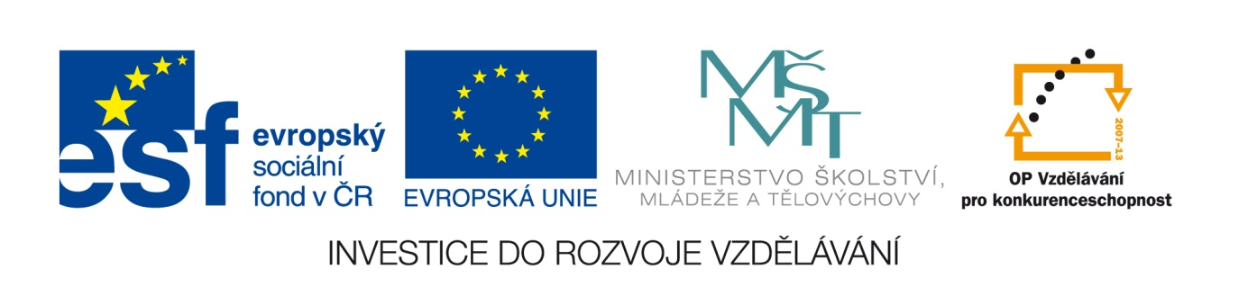
Škola je zapojena do projektu:

Číslo operačního programu: CZ.1.07
Název operačního programu: OP Vzdělávání pro konkurenceschopnost
Číslo výzvy: 56
Název prioritní osy: Počáteční vzdělávání
Název oblasti podpory: Zvyšování kvality ve vzdělávání
Název projektu: JAZYKY PRO ŠKOLU

Projekt je zaměřen na podporu kutikulární reformy a výuky cizích jazyků a v cizích jazycích ve školách a školských zařízení.

V rámci projektu škola realizuje zahraniční jazykově – vzdělávací pobyt pro žáky v délce 7 dnů, kdy žáci absolvují jazykovou výuku v rozsahu 9 vyučovacích hodin a seznámí se s reáliemi příslušného místa.

Další aktivitou realizovanou v rámci projektu je zahraniční jazykový kurz pro učitele v rozsahu 14 dnů, který je zaměřen na zlepšení jazykových kompetencí učitele.

Projekt je realizován od 1.7.2015 do 31.12.2015.

